KOMENDA WOJEWÓDZKA POLICJI W KRAKOWIE
www.malopolska.policja.gov.pl
DBAJ Z NAMI O BEZPIECZEŃSTWO
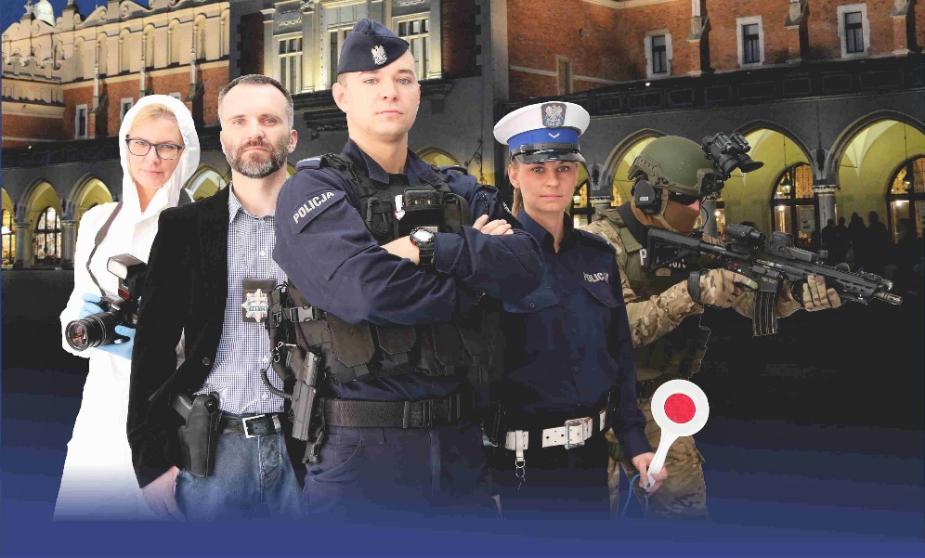
DOŁĄCZ DO NAS. ZOSTAŃ POLICJANTEM
To wymarzona praca dla Ciebie, jeśli chcesz pomagać innym,
dbać o ich bezpieczeństwo i porządek publiczny, masz predyspozycje fizyczne
i psychiczne do pełnienia służby w formacji uzbrojonej.
Służba w Policji daje szansę na rozwój zarówno osobisty jak i zawodowy.
KOMENDA POWIATOWA POLICJI W OŚWIĘCIMIU
www.oswiecim.policja.gov.pl
Służba w Policji zapewnia:
- ciekawą i interesującą pracę;
- stabilność zatrudnienia;
- możliwość rozwoju zawodowego;
- możliwość podjęcia pracy niezależnie od posiadanego doświadczenia zawodowego;
- różnorodny system szkoleń,
- klarowny system wynagradzania;
- rozbudowany system socjalny;
Wymogi formalne dla kandydata do służby w Policji:
obywatelstwo polskie, posiadanie co najmniej średniego wykształcenia; korzystanie z pełni praw publicznych; niekaralność; zdolność fizyczna i psychiczna do służby w formacjach uzbrojonych, podległych szczególnej dyscyplinie służbowej.
Postępowanie kwalifikacyjne:
Procedurę rekrutacji rozpoczyna złożenie wymaganych dokumentów,
na które składają się:
- podanie o przyjęcie do służby;
- wypełniony kwestionariusz osobowy kandydata do służby w Policji - część A i B,
- kserokopie prawa jazdy, świadectw pracy lub służby;
- kserokopie dokumentów potwierdzających posiadane wykształcenie i kwalifikacje zawodowe, w tym dokumenty potwierdzające dodatkowe, punktowane kwalifikacje, m.in. posiadanie tytułu ratownika, ratownika medycznego; pielęgniarki, ratownika wodnego, instruktora; sportów walki, strzelectwa; ratownictwa wodnego, nurkowania, znajomość języka obcego, prawo jazdy kat. A, C, C+E;
- książeczka wojskowa - do wglądu, jeżeli kandydat do służby objęty jest ewidencją wojskową;
Składanie dokumentów:
Dokumenty od kandydatów do służby w Policji przyjmowane są w poniedziałki oraz środy od 8.30 do 14.30 w Komendzie Wojewódzkiej Policji w Krakowie,
ul. Mogilska 109 (budynek nr 9) tel.: 47 83 54 068, faks: 47 83 54 079.
e-mail: dobor@malopolska.policja.gov.pl
Dokumenty od kandydatów do służby w Policji przyjmowane są we wtorki
w godzinach od 8.00 do 14.00 w Komendzie Powiatowej Policji w Oświęcimiu ulica Wyspiańskiego 2, 32 – 600 tel. 47 83 26 215, 47 83 26 245.
ZOSTAŃ
Aktualne informacje na temat prowadzonej rekrutacji do służby w Policji
w województwie małopolskim znajdziesz na stronie: www.malopolska.policja.gov.pl w zakładce „Praca w Policji”
POLICJANTEM!

